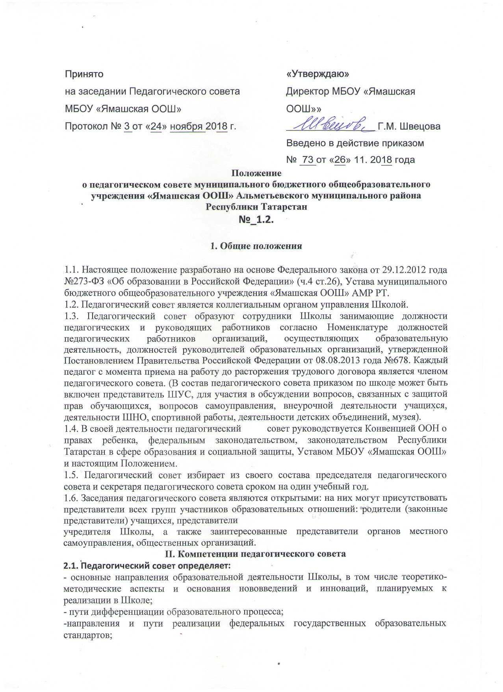

Принято  на заседании Педагогического совета МБОУ «Ямашская ООШ»  Протокол № 3 от «24» ноября 2018 г. | «Утверждаю»  Директор МБОУ «Ямашская ООШ»»  __________________ Г.М. Швецова  Введено в действие приказом  № 73 от «26» 11. 2018 года
Положение
о педагогическом совете муниципального бюджетного общеобразовательного учреждения «Ямашская ООШ» Альметьевского муниципального района Республики Татарстан
№_1.2.
1. Общие положения
1.1. Настоящее положение разработано на основе Федерального закона от 29.12.2012 года №273-ФЗ «Об образовании в Российской Федерации» (ч.4 ст.26), Устава муниципального бюджетного общеобразовательного учреждения «Ямашская ООШ» АМР РТ.
1.2. Педагогический совет является коллегиальным органом управления Школой.
1.3. Педагогический совет образуют сотрудники Школы занимающие должности педагогических и руководящих работников согласно Номенклатуре должностей педагогических работников организаций, осуществляющих образовательную деятельность, должностей руководителей образовательных организаций, утвержденной Постановлением Правительства Российской Федерации от 08.08.2013 года №678. Каждый педагог с момента приема на работу до расторжения трудового договора является членом педагогического совета. (В состав педагогического совета приказом по школе может быть включен представитель ШУС, для участия в обсуждении вопросов, связанных с защитой прав обучающихся, вопросов самоуправления, внеурочной деятельности учащихся, деятельности ШНО, спортивной работы, деятельности детских объединений, музея).
1.4. В своей деятельности педагогический совет руководствуется Конвенцией ООН о правах ребенка, федеральным законодательством, законодательством Республики Татарстан в сфере образования и социальной защиты, Уставом МБОУ «Ямашская ООШ» и настоящим Положением.
1.5. Педагогический совет избирает из своего состава председателя педагогического совета и секретаря педагогического совета сроком на один учебный год.
1.6. Заседания педагогического совета являются открытыми: на них могут присутствовать представители всех групп участников образовательных отношений: родители (законные представители) учащихся, представители
учредителя Школы, а также заинтересованные представители органов местного самоуправления, общественных организаций.
II. Компетенции педагогического совета
2.1. Педагогический совет определяет:
- основные направления образовательной деятельности Школы, в том числе теоретико-методические аспекты и основания нововведений и инноваций, планируемых к реализации в Школе;
- пути дифференциации образовательного процесса;
-направления и пути реализации федеральных государственных образовательных стандартов;
– список учебников в соответствии с утвержденным федеральным перечнем учебников, рекомендованных к использованию при реализации имеющих государственную аккредитацию образовательных программ начального общего, основного общего образования, а также учебных пособий, допущенных (рекомендованных) к использованию при реализации указанных образовательных программ;
– периодичность и порядок проведения промежуточной аттестации учащихся;
– направления работы по предупреждению и ликвидации академической неуспеваемости учащихся;
– пути совершенствования воспитательной работы.
2.2. Педагогический совет осуществляет:
– изучение и внедрение в практику работы Школы новых технологий, методик, методов и приемов;
– анализ степени достижения планируемых результатов освоения основной образовательной программы Школы;
– информационно-аналитическую работу на основе достижений психолого-педагогической науки и практики образования, в том числе анализ качества подготовки учащихся и выпускников, анализ работы Школы;
– выбор учебно-методического обеспечения, образовательных технологий;
– координацию внутренней системы оценки качества образования в Школе;
— изучение, обобщение результатов деятельности педагогического коллектива в целом и по определенному направлению;
– контроль реализации своих решений, соблюдения локальных нормативных актов, регламентирующих образовательный процесс;
– организацию методической работы, в том числе участие в организации и проведении методических мероприятий.
2.3. Педагогический совет участвует:
– в разработке основных образовательных программ начального общего, основного общего образования;
– в разработке локальных нормативных актов Школы, обеспечивающих реализацию федеральных государственных образовательных стандартов;
– в определении и анализе условий, необходимых для реализации федеральных государственных образовательных стандартов;
— в разработке различных программ и планов развития Школы, в том числе долгосрочных, среднесрочных и краткосрочных;
– в разработке локальных нормативных актов Школы, регламентирующих организацию образовательного процесса.
2.4. Педагогический совет рассматривает/заслушивает:
– отчет директора Школы с анализом работы за учебный год;
– отчеты председателя методического совета, руководителей методических объединений;
– отчеты педагогических работников;
– доклады представителей организаций и учреждений, взаимодействующих с школой по вопросам образования;
– итоговые документы контрольно-надзорных органов о результатах контрольно-надзорных мероприятий.
2.5. Педагогический совет принимает:
- календарный учебный график;
- учебный план и промежуточную аттестацию;
- рабочие программы по предметам;
- УМК по предметам;
- основные образовательные программы начального общего, основного общего образования;
- график аттестации и повышения квалификации педагогических работников;
- план учебно-воспитательной работы Школы за учебный год;
– локальные нормативные акты Школы, регламентирующие организацию образовательного процесса.
2.6. Педагогический совет принимает решения:
– о порядке проведении промежуточной аттестации учащихся;
– о допуске учащихся 9класса к государственной итоговой аттестации;
– о переводе учащихся в следующий класс, условном переводе в следующий класс, об оставлении их на повторный год обучения;
– о выдаче документов установленного образца об образовании (аттестатов об основном общем образовании);
– об отчислении учащегося, достигшего 15 лет, как меры дисциплинарного взыскания (в соответствии с Правилами внутреннего распорядка учащихся Школы);
– о поддержании творческих поисков и опытно экспериментальной работы педагогических работников;
– о создании рабочих групп педагогических работников по отдельным направлениям деятельности;
– о представлении педагогических работников Школы к награждению отраслевыми и ведомственными наградами;
– о применении к учащимся мер воспитательного воздействия, в соответствии с Правилами внутреннего распорядка учащихся Школы;
– о создании временных творческих объединений с приглашением специалистов различного профиля.

III. Права педагогического совета.
3.1. В соответствии со своей компетенцией, установленной настоящим Положением, педагогический совет имеет право:
– обращаться к администрации Школы;
– приглашать на свои заседания учащихся и их родителей (законных представителей); любых специалистов для получения квалифицированных консультаций;
– разрабатывать локальные нормативные акты Школы, регламентирующие организацию образовательного процесса;
– разрабатывать образовательную программу Школы;
– разрабатывать критерии оценивания результатов обучения; давать разъяснения и принимать меры по рассматриваемым обращениям, по соблюдению локальных актов Школы;
– рекомендовать разработки педагогических работников Школы к публикации;
– рекомендовать работникам Школы повышение квалификации;
– рекомендовать представителей Школы для участия в профессиональных конкурсах.

IV. Ответственность педагогического совета
4.1.Педагогический совет несет ответственность за:
– соблюдение в процессе осуществления деятельности законодательства Российской Федерации в сфере образования;
– соответствие принятых решений действующему законодательству и локальным нормативным актам Школы;
– качественное и своевременное выполнение планов и решений, в том числе направленных на совершенствование деятельности Школы;
– педагогически целесообразный выбор и реализацию в полном объеме образовательных программ в соответствии с основной образовательной программой Школы;
– квалифицированную и объективную оценку деятельности Школы;
– выполнение плана работы;
– результаты деятельности Школы.
V. Регламент работы педагогического совета
5.1. Педагогический совет проводится не реже одного раза в четверть. При необходимости проводятся внеплановые педагогические советы.
5.2. Тематика заседаний педагогического совета включается в годовой план работы Школы с учетом целей и задач работы и утверждается на первом в учебном году заседании педагогического совета.
5.3. Работой педагогического совета руководит председатель педагогического совета.
5.4. Время, место, повестка дня заседания педагогического совета и проект решения педагогического совета сообщается не позднее, чем за две недели до его проведения с целью подготовки каждого педагога к обсуждению темы и обнародуется секретарем педагогического совета на информационном стенде Школы для педагогических работников.
5.5. Для подготовки и проведения педагогического совета могут создаваться инициативные группы педагогов.
5.6. Решения педагогического совета принимаются открытым голосованием простым большинством голосов. Решения считаются правомочными, если на заседании педагогического совета Школы присутствовало не менее двух третей состава, и считаются принятыми, если за решение проголосовало более половины присутствующих на заседании.
5.7. Решения педагогического совета, утвержденные директором Школы путем издания соответствующего приказа, становятся обязательными для всех членов педагогического коллектива.
5.8 Организацию выполнения решений педагогического совета осуществляет директор Школы и соответствующие лица, указанные в решении. Результаты этой работы сообщаются членам педагогического совета на последующих его заседаниях.

VI. Делопроизводство педагогического совета
6.1. Заседания педагогического совета оформляются протоколом.
6.2. Протокол педагогического совета составляется не позднее 5 дней после его завершения. В протоколе указываются:
– дата проведения педагогического совета;
– количество присутствующих (отсутствующих) членов педагогического совета;
– приглашенные лица (ФИО, должность); – вопросы повестки дня;
– выступающие лица;
– ход обсуждения вопросов;
– предложения, рекомендации и замечания членов педагогического совета и приглашенных лиц;
– решение педагогического совета.
6.3. Протоколы подписываются председателем и секретарем педагогического совета.
6.4. Нумерация протоколов ведется от начала учебного года.
6.5. Протоколы педагогического совета нумеруются постранично, прошнуровываются, скрепляются подписью директора Школы и печатью Школы. По окончании учебного года протоколы сшиваются в книгу.
6.6. Книга протоколов педагогического совета входит в его номенклатуру, хранится в делах Школы и передается по акту (при смене руководителя, передаче в архив).

